用于单模太赫兹波导的高双折射低损耗多孔光纤

陈娜娜 梁良 李仁勇

中国科学院西安光学精密机械研究所瞬态光学与光子技术国家重点实验室西安710119;

中国科学院大学，北京100049

摘要：设计了一种新型聚合物多孔薄膜用于获得太赫兹（THz）频率范围内的高双折射。采用有限元方法，详细模拟了这种光纤的性能，包括单模传播条件，双折射和损耗特性。理论结果表明，在0.73〜1.22THz的频率范围内单模THz波可以在光纤中引导;通过旋转椭圆形孔的微凸体可以增强双折射，并且在30°处存在最佳的旋转角度。在这个最佳角度下，可以在很宽的频率范围内获得高达0.0445的双折射。由于有效减少了这种多孔纤维中的材料吸收，可以实现低损耗太赫兹制导。这项研究对偏振维持太赫兹波导有巨大的作用。

关键词：远红外或太赫兹，纤维，保偏，微结构光纤，聚合物

**High-birefringence, low-loss porous fiber for single-mode terahertz-wave guidance**

**ABSTRACT**：A new kind of polymer porous fiber with elliptical air-holes is designed for obtaining high birefringence in the terahertz(THz) frequency range in this paper. Using the finite element method, the properties of this kind of fiber are simulated in detail including the single-mode propagation condition the birefringence, and the loss. Theoretical results indicate that the single-mode THz wave in the frequency range from 0.73to1.22THz can be guided in the fiber; the birefringence can be enhanced by rotating the major axis of the elliptical air-hole and there exists an optimal rotating angle at 30°.At this optimal angle a birefringence as high as 0.0445 can be obtained in a wide frequency range. Low-loss THz guidance can be achieved owing to the effective reduction of the material absorption in such a porous fiber. This research is useful for polarization-maintaining THz-wave guidance.

**KEYWORDS**： Terahertz， polymer， photonic band gap fiber，low loss

1.介绍

在过去的几十年中，整个电磁频谱家族所谓的太赫兹（THz）的一个特殊和狭窄的部分[覆盖0.1-10 THz（1 THz？1012 Hz）]的频率范围，已成为热点话题，因为 其越来越多的有前途和潜在的应用领域。 这些包括传感[1]，成像[2]，生物技术[3]，安全[4]，天文学[5]，光谱学[6]等。一般而言，太赫兹技术包括三个主要部分：太赫兹源， ，太赫兹探测器。 其中，太赫兹源一般是商业化的，太赫兹光谱和/或成像设备等探测器也已投放市场。 相对而言，迄今为止，用于有效传输THz波的波导是不够的。 因此，低损耗THz的研究用于精细连接其他两个部分的波导变得不可或缺。然而，对于太赫兹传输的研究来说，这些研究人员面临着巨大的挑战。一方面，除干空气外，几乎所有的材料在THz频率范围内都表现出高吸收系数。另一方面，在大多数太赫兹系统中，太赫兹波束通常在自由空间中耦合，传输和/或管理，这需要精确对准和维护。因此，不可避免地会受到周围环境影响的不确定损失。为了克服这些障碍，已经开发了各种形式的THz波导。例如，金属丝[7,8]和金属涂层介质管波导[9,10]在早期阶段被提出。然而，金属波导通常具有弯曲损耗高，耦合效率低以及在复杂环境中引导不稳定的缺点[11,12]。最近，热点转向聚合物光纤，如布拉格带隙光纤[13]，塑料光子带隙光纤[14-16]，亚波长多孔纤维[11,12,17-19]，空芯纤维[20]等。其中，亚波长多孔纤维已被证明具有一些优点，如损耗极低，制造灵活，纤维直径小[11,12,17,19]。除了低损耗特性之外，高折射率的多孔THz光纤在偏振保持方面表现出积极的功能，它们适用于极化THz滤波器和传感器的非极性应用。从传统的光子晶体光纤（PCFs）可知，主要利用两种方法可以实现高双折射。一种方法是将不对称性引入光纤芯[21,22]。另一个是打破光纤包层的对称性[23]。与PCF的结构不同，多孔纤维的核心尺寸更大，包层是空气背景。因此，可以通过改变核心中空气孔的几何参数来实现多孔性中的高双折射。第一次，Atakaramians等人。 [24,25]设计和制造了一个矩形多孔光纤，在f？0.65 THz时具有0.012的高双折射。后来，陈等人。 [18]提出了一种具有高双折射的压电晶格椭圆孔THz光纤，其结果表明，在适度的变形量下，光纤在10-2的水平上表现出高的双折射。但是，这种多孔纤维难以制造，此外，椭圆形头面不可避免地增加了耦合的难度，这使得实际应用不便。为了解决这些问题并同时保持高双折射，我们提出了包含六角形亚波长椭圆孔阵列的多孔THz光纤的设计。并且通过旋转椭圆孔的长轴方向，我们发现可以增强双折射。数值模拟表明，在30°处存在最佳旋转角度，并且在该角度下纤维通常具有高双折射和低损耗的良好性能。值得一提的是，对于本文提出的所有模拟，选择多孔光纤的参数是为了确保THz波只能以基模方式引导。请注意，这一点非常重要，许多其他研究人员通常忽略这一点。

2.模型设计

我们选择双环烯共聚物（COC）作为纤维材料。 该选择基于以下考虑：（1）由于非极性COC的变形结构，其大部分材料损失比聚甲基丙烯酸甲酯（PMMA）低大约100倍; （2）在0.1〜1.5THz的频率范围内，其折射率近似为1.5258 [26]，有利于材料的超低弥散; （3）几乎不吸收水蒸气，这是制造太赫兹波导的绝对优势。 我们提出的多孔纤维的示意图如图1所示。气孔排列在三角格子中。 在短轴与主轴之间的长度比定义的情况下，由中心点到中心点之间的距离。 在本文的所有模拟中，我们选择Λ分别为40μm，主轴（2b）和短轴（2a）分别为36和21.6μm，从而导致ρ=0.6。 这些参数确保导模在1 THz左右的频率下工作。 单模条件由标准化频率（即V参数）表示为：

$V=\frac{2πrf}{c}\sqrt{{n_{co}}^{2}-{n_{c1}}^{2}}≤2.405$（1）

其中r是光纤芯的半径，f是频率，c是光在真空中的速度， $n_{co}$ 和 $n_{c1}$ 分别是光纤芯和包层的有效指数。由于当前的微结构光纤是空气背景， $n_{c1}$ 可以是 认为是1.此外，由于核心区域中的多孔结构，我们认为 $n_{co}$ 是难的。 很容易发现可能影响V值的参数是r，f和 $n_{eff}$。 以1 THz的工作频率为例，单模传播条件下光纤的r和 $n_{eff}$ 受r的关系限制 $\sqrt{{n_{eff}}^{2}-1}$ <114.89（这里r的单位是μm）。 考虑到 $n_{eff}$ 随r增加的事实，对于保持单一导引的r值存在限制。在仿真中，r= 3.5Λ被选择来保证光纤只在基模下工作。 在这种情况下，纤芯包含3个气孔环。

从方程式中很容易知道。（1）以及物理意义，即由纤维的几何参数确定的特定频率范围内的单模工作状态仅维持多孔纤维结构。 在下文中，我们应用全矢量有限元方法[27]来研究单模THz传播的模式损耗，本文的双折射和相应的频率范围。

3.分析和讨论

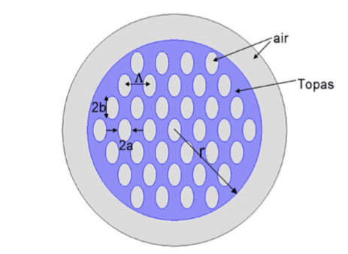

图1 微结构Topas纤维的横截面

如图1所示，可以看出，长轴方向的光孔可以插入一个进口孔这些多孔纤维固有地影响纤维的几何对称性。当旋转主轴时双折射可能会变化。为了检查这一点，让我们来研究双折射的依赖关系 $B=n_{x}-n_{y}$ 对旋转角θ的依赖关系。在这里，我们将空气孔的短轴和长轴的方向分别定义为x和y偏振轴，并且nx和ny分别是相应的折射率。请注意θ= 0°对应于图1所示的低频方向的情况。仿真结果如图2所示。请注意，我们将频率设置为1.1 THz作为示例。从图2中可以看出，在增大旋转角度θ的过程中，双折射逐渐增大，直到其在θ=30°处的第一最大值为止。然后减小到θ时的第一个最小值θ= 60°，此后重复该图案。这种与角度有关的振荡现象可以从光纤中气孔的结构和布局来解释。当角度旋转到30°时，两个正交偏振方向的孔隙度存在最大差异，这将导致最大双折射。需要指出的是，当旋转到60°时，光纤的几何构造与没有旋转时的相同。这是由于六角形多孔纤维的六重对称。因此，当将椭圆孔的长轴从0°旋转到180°时，曲线重复三次。

我们以15°，30°和45°的旋转角度为例，研究双折射对频率的依赖性。 纤维的相应横截面如图1和2所示。 如图3（a）-3（c）所示，模拟结果如图3（d）所示。 请注意，非旋转情况（θ？0°）的结果也绘制在图3（d）中进行比较。 可以看出，旋转椭圆形的主轴显着地影响双折射。 事实上，由于与θ≈30°的情况相同的对称性，在15°的旋转角下的双折射非常接近于45°的双折射。 为了清楚地看到这一点，15°和45°的一小段曲线也绘制在图3（d）中（见插图）。

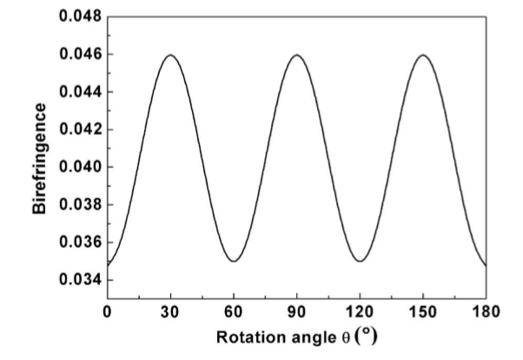

图2 双折射与不同的旋转角度

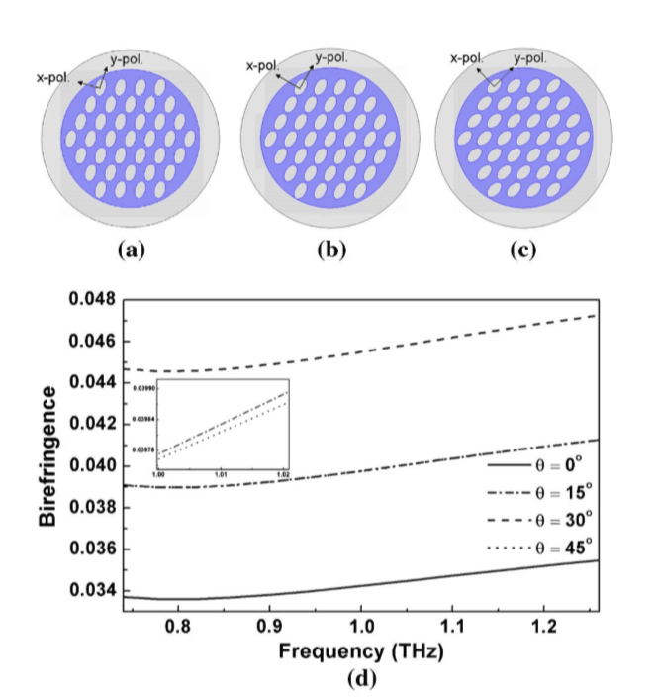

图3（a） - （c）是微结构Topas纤维的横截面。 （a）15°，（b）30°和（c）45°顺时针旋转椭圆孔的长轴。 （d）是单模的条件下双折射作为频率畸变中心的函数。 实线表示没有旋转的双折射; 点划线，虚线和虚线分别表示与（a），（b）和（c）相对应的双折射。内插：放大双折射段的焦点偏移角度为15°和45°。

另外，我们还以几个频率为例，说明不管是否会影响单一模式的性别选择。 众所周知，在双折射光纤中，两个正交偏振方向上的折射率是不同的。 在我们的多孔纤维中，沿x轴方向的孔隙率大于x轴方向的孔隙率，这意味着y偏振模式的neff以及因此V参数小于x-偏振模式的。 因此，为了完全保证x和y偏振模式都是单偏振模式，我们应该选择较大的V参数，即在x偏振模式下的V参数。 表1显示了在0°，15°，30°和45°旋转角下的x极化模式的V参数。 频率选自1.10至1.26 THz，步进为0.04 THz。 从表1可以看出，只是旋转到不同的角度V参数的变化很小。 这意味着它可以为我们提高双折射的好处，同时不用担心降低单模传播带宽。 另外请注意，这只是通过旋转气孔的长轴来实现的。

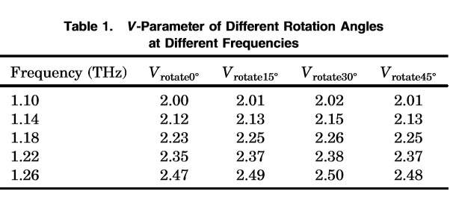

基于以上讨论，在下面的仿真中，我们将重点放在旋转角度为30°的光纤上。首先，研究neff，V参数和双折射对频率的依赖关系。 相应的结果如图1和2所示。 4（a）-4（c）。 从图4（a）可以看出，在0.73 THz的频率下，从而导致波导的长波长截止值。 另一方面，从图4（b）可以看出，V参数的单模截止频率约为1.22THz。 知道了这两点之后，我们计算了光纤的双折射，如图4（c）所示，在0.73到1.22THz的频率范围内。不过，在频率范围内，光纤仅引导基模，同时高双折射 被获得。 在1.22THz处获得高达〜0.047的双折射，这比参考文献高得多。 [18]其中对于相同的ρ和相同的频率，双折射为0.03。

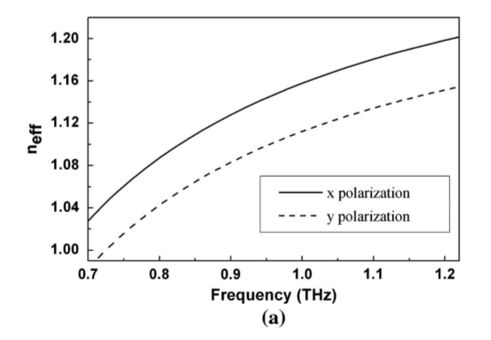

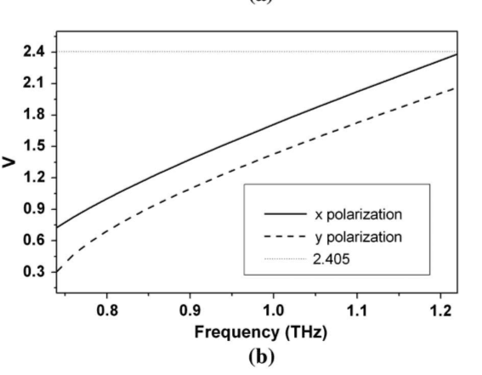

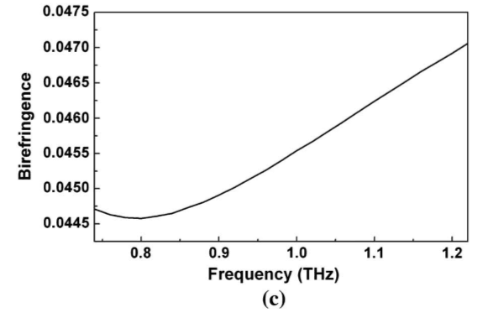

其次，纤维的光滑。 这种多孔微结构纤维的主要损失机理是材料吸收。 对于给定的模式，材料吸收损失通常会导致有效的模式损失，由[28]定义。

$α_{mod}=\frac{({ε_{0}/μ_{0})}^{1/2}nα_{mat}\int_{material}{{\left|E\right|}^{2}dA}}{Re\left\{\hat{z}∙\int_{all}{E×H^{*}dA}\right\}}$, （2）

其中ε0和μ0分别是真空中的介电常数和渗透率。 n是材料的折射率，αmat是材料的吸收损耗。电场分量， $H^{*}$ 是复共轭磁场分量，z是z方向上的单位矢量。 “all”一词意味着整体覆盖了气孔，Topas和空气覆层的整个区域。至于Topas，αmat与0.2至1.6THz范围内的频率成线性比例关系，在0.4THz时为0.06cm-1，而以0.36cm-1 / THz速率增加[25]。对于相同的单模范围从0.73到1.22 THz，我们计算了两个极化模式的αmods对频率的依赖关系，并绘制了图5（a）中的结果。可以看出αmod作为每种偏振模式的频率而增加。这主要取决于固有的松散材料吸收。此外，x极化模式的αmod大于y极化模式的αmod。请注意，形变器的大小较大，这意味着Topas中存在更多的电磁场并逐渐消散。让我们比较一下我们的光纤与其他光纤在THz波导引下的损耗。由于Topas的大量材料损失远远低于其他聚合物材料，因此很容易认为在我们设计的这种基于Topas的多孔纤维中可以获得较低的损耗。如果参考Teflon多孔纤维[18]和基于PMMA的多孔纤维[24]，这实际上是一个事实。另外，从图5（a）可以看出，y偏振模式的模损失低于0.1 dB / cm在0.8 THz左右的频率下，在几乎相同的频率下，在一种基于Topas的多孔光纤中报告了0.43 dB / cm的损耗[25]。

为了进一步看到损失特性，我们引入了另一个参数：相对模损失，它由η定义。 ${η=α}_{mod}/α_{mat}$。 相对模式损失性质作为频率的函数如图5（b）所示。 可以看出，x和偏振模式的ηs分别为0.55和0.4左右。 因此，与大块材料吸收相比，y偏振模式的损失减少到只有40％，这是完全可以接受的。最后，我们量化在空气中传播的模式功率（包括气孔和空气包层）和Topas中作为频率函数的部分。 这样的调查可能会给出光纤中能量分布的细节，因此有助于我们进一步设计低损耗光纤。 让我们沿传播方向将坡印亭矢量定义为Sz，模式功率η0的分数可以表示为

$η=\frac{\int_{X}{S_{z}dA}}{\int_{all}{S_{z}dA}}$, （3）

其中X代表人们感兴趣的整体区域。 在我们的模拟中，我们选择X作为整个空气孔，Topas材料和空气包层。 相应的η0s作为频率的函数如图6所示。可以看出，大多数模式功率被限制在气孔和Topas中。它们也可以看到，在x轴方向上的高功率分量中有更高的功率分量与上述讨论完全一致。 此外，在三部分光能中，功率部分只有不到20％被输送到光纤核心之外。 随着频率的增加，空气包层中的功率分数单调减少。 图1和图2中示出了在1THz下的x和y偏振基模的功率流分布。 如图7（a）和7（b）所示。 这表明模式功率很好地限制在光纤核心中。

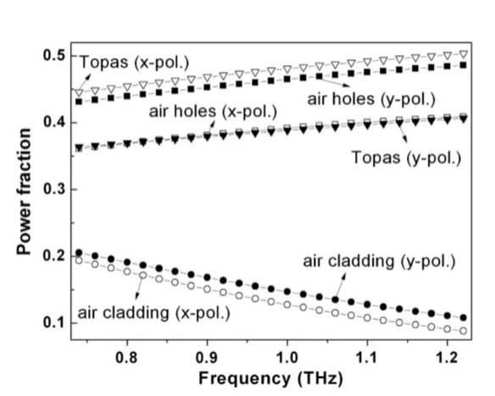

图6.在空气孔，空气包层和陀螺中引导的模式功率的功率分布分数，用于两基频正交极化模式。

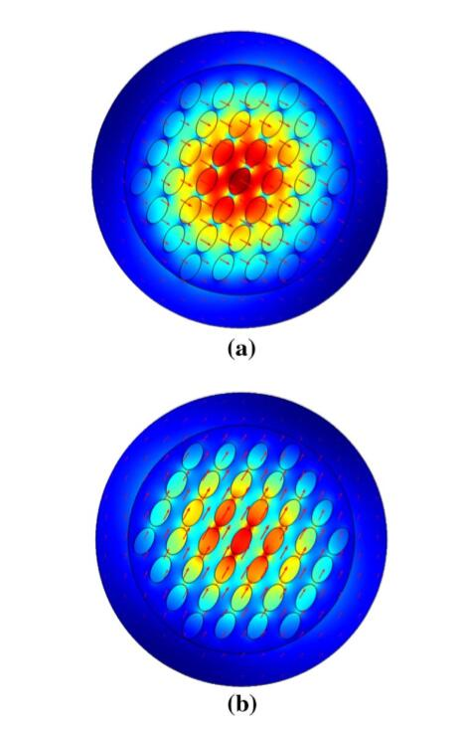

图7（a）和（b）分别表示1 THz时x和y极化基模的功率流分布

4.结论

本文提出了一种低损耗高折射率聚合物多孔纤维。研究发现，为保证太赫兹频率范围内的单模条件，应该抑制光纤的半径;通过旋转椭圆形气孔的长轴可以增强双折射，并且在30°处存在最佳旋转角度。在最佳旋转角度下，在0.6的椭圆率下可以得到〜0.047的双折射;对于x和y偏振模式，单模范围从0.73到1.22THz的有效模损失可以很好地抑制到不大于0.21和0.15dB / cm。这项工作得到中国科学院西部基金会（中国科学院下发）资助2009LH01，国家自然科学基金资助项目60778020和61275149，中国科学院创新基金资助项目CXJJ-11-M22，以及海外学者技术活动高级项目。

参考文献

1. R. H. Jacobsen, D. M. Mittleman, and M. C. Nuss, “Chemical recognition of gases and gas mixtures with terahertz waves,” Opt. Lett. 21, 2011–2013 (1996).
2. Q. Chen, Z. P. Jiang, G. X. Xu, and X. C. Zhang, “Near-field terahertz imaging with a dynamic aperture,” Opt. Lett. 25, 1122–1124 (2000).
3. Y. F. He, P. I. Ku, J. R. Knab, J. Y. Chen, and A. G. Markelz, “Protein dynamical transition does not require protein structure,” Phys. Rev. Lett. 101, 178103 (2008).
4. N. Laman, S. S. Harsha, D. Grischkowsky, and J. S. Melinger, “7 GHz resolution waveguide THz spectroscopy of explosives related solids showing new features,” Opt. Express 16, 4094–4105 (2008).
5. L. Ho, M. Pepper, and P. Taday, “Terahertz spectroscopy: signatures and fingerprints,” Nat. Photonics 2, 541–543 (2008).
6. J. Q. Zhangand D. Grischkowsky, “Waveguide terahertz timedomain spectroscopy of nanometer water layers,” Opt. Lett. 29, 1617–1619 (2004).
7. K. Wang and D. M. Mittleman, “Metal wires for terahertz wave guiding,” Nature 432, 376–379 (2004). 8. T.I.Jeon,J.Q.Zhang,andD.Grischkowsky, “THzSommerfeld wave propagation on a single metal wire,” Appl. Phys. Lett. 86, 161904 (2005).
8. J.A.Harrington,R.George,andP.Pedersen, “Hollowpolycarbonate waveguides with inner Cu coatings for delivery of terahertz radiation,” Opt. Express 12, 5263–5268 (2004).
9. B. Bowden, J. A. Harrington, and O. Mitrofanov, “Silver/ polystyrene-coated hollow glass waveguides for the transmission of terahertz radiation,” Opt. Lett. 32, 2945–2947 (2007).
10. A. Hassani,A. Dupuis, and M. Skorobogatiy, “Lowloss porous terahertz fibers containing multiple subwavelength holes,” Appl. Phys. Lett. 92, 071101 (2008).
11. A. Hassani, A. Dupuis, and M. Skorobogatiy, “Porous polymer fibers for low-loss terahertz guiding,” Opt. Express 16, 6340– 6351 (2008).
12. M. Skorobogatiy and A. Dupuis, “Ferroelectric all-polymer hollow Bragg fibers for terahertz guidance,” Appl. Phys. Lett. 90, 113514 (2007).
13. K. Nielsen, H. K. Rasmussen, P. U. Jepsen, and O. Bang, “Porous-core honeycomb bandgap THz fiber,” Opt. Lett. 36, 666–668 (2011).
14. J. Liang, L. Y. Ren, N. N. Chen, and C. H. Zhou, “Broadband, low-loss, dispersion flattened porous-core photonic bandgap fiber for terahertz (THz)-wave propagation,” Opt. Commun. 295, 257–261 (2013).
15. H. L. Bao, K. Nielsen, H. K. Rasmussen, P. U. Jepsen, and O. Bang, “Fabricationandcharacterizationofporous-corehoneycomb bandgap THz fibers,” Opt. Express 20, 29507–29517 (2012).
16. S. Atakaramians, S. A. Vahid, B. M. Fischer, D. Abbott, and T. M. Monro, “Porous fibers: a novel approach for low loss THz waveguides,” Opt. Express 16, 8845–8854 (2008).
17. H. B. Chen, D. R. Chen, and Z. Hong, “Squeezed lattice elliptical-hole terahertz fiber with high birefringence,” Appl. Opt. 48, 3943–3947 (2009).
18. L. Jing and J. Q. Yao, “Single mode condition and power fraction of air-cladding of total refractive guided porous polymer terahertz fibers,” Chin. Phys. Lett. 28, 084202 (2011).
19. X. G. Jiang, D. R. Chen, and G. F. Hu, “Suspended hollow core fiber for terahertz wave guiding,” Appl. Opt. 52, 770–774 (2013).
20. S. E. Kim, B. H. Kim, C. G. Lee, S. Lee, K. Oh, and C. S. Kee, “Elliptical defected core photonic crystal fiber with high birefringenceandnegativeflatteneddispersion,” Opt.Express20, 1385–1391 (2012).
21. D. R. Chen and L. F. Shen, “Highlybirefringentelliptical-hole photonic crystal fibers with double defects,” J. Lightwave Technol. 25, 2700–2705 (2007).
22. Y. Yue, G. Y. Kai, T. T. Sun, Z. Wang, L. Jin, Y. F. Lu, C. S. Zhang, J. G. Liu, Y. Li, Y. G. Liu, S. Z. Yuan, and X. Y. Dong, “Highly birefringent elliptical-hole photonic crystal fiber with squeezed hexag- onal lattice,” Opt. Lett. 32, 469–471 (2007).
23. S. Atakaramians, S. A. Vahid, H. E. Heidepriem, M. Nagel, B.M.Fischer,D.Abbott,andT.M.Monro, “THzporousfibers: design, fabrication and experimental characterization,” Opt. Express 17, 14053–14062 (2009).
24. S. Atakaramians, S. A. Vahid, B. M. Fisher, D. Abbott, and T.M.Monro, “Lowloss,lowdispersionandhighlybirefringent terahertz porous fibers,” Opt. Commun. 282, 36 –38 (2009).
25. K.Nielsen,H.K.Rasmussen,A.J.L.Adam,P.C.M.Planken, O.Bang,andP.U.Jepsen, “Bendable,low-loss Topasfibers for the terahertz frequency range,” Opt. Express 17, 8592–8601 (2009).
26. K. Saitoh and M. Koshiba, “Single-polarization single-mode photonic crystal fibers,” IEEE Photon. Technol. Lett. 15, 1384–1386 (2003).
27. B. Ung, A. Mazhorova, A. Dupuis, M. Rozé, and M. Skorobogatiy, “Polymer microstructured optical fibers for terahertz waveguiding,” Opt. Express 19, B848–B861 (2011).